**守山市役所 危機管理課　宛**

**令和６年度守山市自主防災教室出欠確認書**

**次の「１」または「２」のいずれかで申し込んで下さい。**

**１　申込用紙による申し込み**

必要事項を記入し、守山市役所危機管理課へ直接お持ちいただくか、ＦＡＸまたはメールで送信してください。 ※不参加の場合も自治会名を記入しいずれかの方法で提出をお願いします。

　　　ＦＡＸの場合は**077－583－5066**までお願いします。

メールの場合はkikikanri@city.moriyama.lg.jpまでお願いします。

**自治会名：　　　　　　　　　　　　　　自治会**

**参加　　・　　不参加　（どちらかを○で囲んでください）**

**参加人数 ： ２名まで**

**参加者氏名（役職）　　　　　：（氏名）**

**参加者氏名（役職）　　　　　：（氏名）**

**※　新型コロナ感染拡大防止のため参加者は１名でよろしくお願いします。**

【例】 (役職)　自治会長　　　：(氏名)　守　山　太　郎

**２　携帯電話、スマートフォンによる申し込み**

**（申込用紙の提出は不要です）**

**下記のＱＲコードを読み取り、必要事項を入力し、そのまま送信してください。**

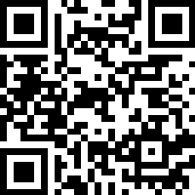

**３　報告期限**

**お手数ですが、令和６年11月27日（水）までに報告をお願いします。**

**ご案内が遅くなり、大変申し訳ございません。　　　　　　　危機管理課　田鍋**